|  |
| --- |
|  |
| МИНОБРНАУКИ РОССИИ |
| Федеральное государственное бюджетное образовательное учреждение высшего образования  **«МИРЭА – Российский технологический университет»**  **РТУ МИРЭА** |

Институт Информационных технологий

Кафедра Математического обеспечения и стандартизации информационных технологий

|  |  |
| --- | --- |
| **ОТЧЕТ ПО ПРАКТИЧЕСКОЙ РАБОТЕ № 2** | |
| **по дисциплине** |  |
| **«**Технология разработки программных приложений**»** | |

|  |  |
| --- | --- |
| **Выполнил:**  Студент группыИКБО-10-23 | Лазаренко С. А. |
| **Проверил:**  Преподаватель к.э.н., доцент | Петросян Л. Э. |

Москва 2025 г.

**СОДЕРЖАНИЕ**

ЧАСТЬ 1. БАЗОВЫЕ BASH СКРИПТЫ 3

ЧАСТЬ 2. РАЗВЕРТКА И ЗАПУСК ПРОЕКТА С ПОМОЩЬЮ BASH SCRIPT 7

ВЫВОД 11

# ЧАСТЬ 1. БАЗОВЫЕ BASH СКРИПТЫ

1. Написать сценарий, который выводит дату, время, список зарегистрировавшихся пользователей, и uptime системы и сохраняет эту информацию в файл

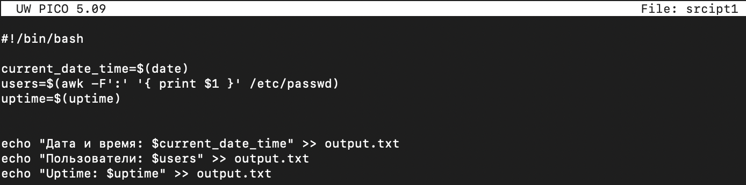

Рисунок 1 – Скрипт

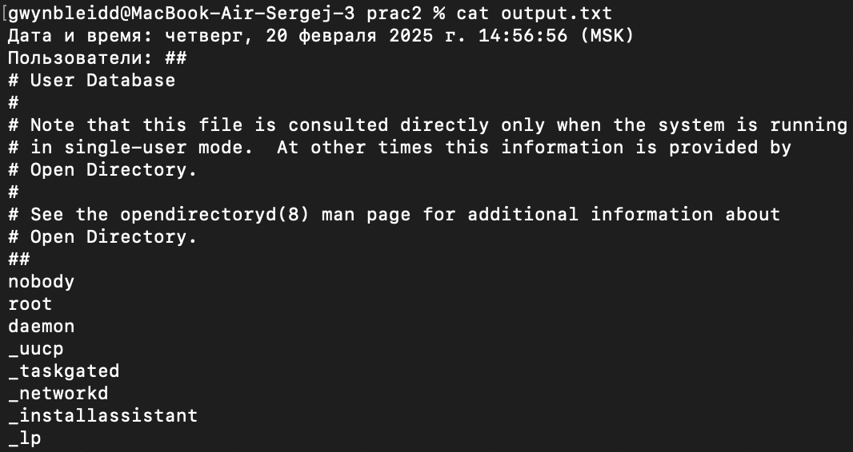

Рисунок 2 – Результат выполнения скрипта

2. Написать сценарий, который выводит содержимое любого каталога или сообщение о том, что его не существует

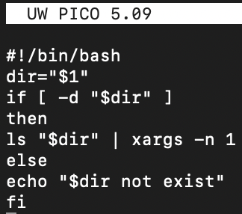

Рисунок 3 – Скрипт

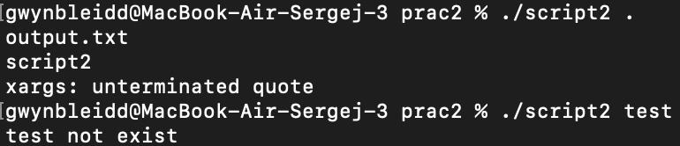

Рисунок 4 – Результат выполнения скрипта

1. Написание сценария, который с помощью цикла читает файл и выводит его содержимое

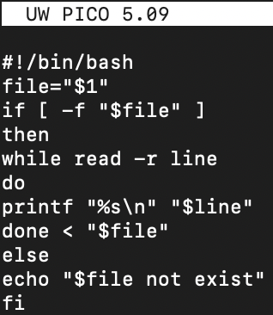

Рисунок 5 – Скрипт

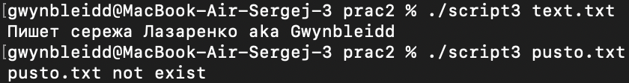

Рисунок 6 – Результат выполнения скрипта

4. Написание сценария, который с помощью цикла выведет список файлов и директорий из текущего каталога, указание, что есть файл, а что директория

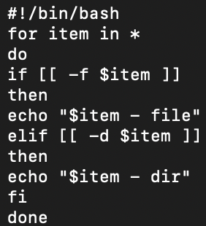

Рисунок 7 – Скрипт

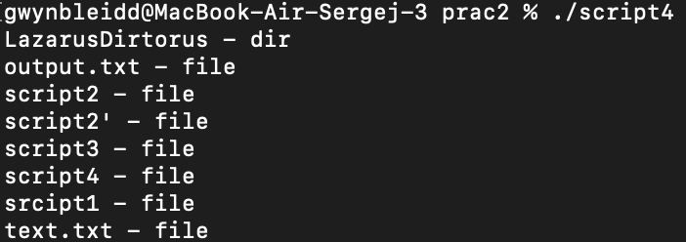

Рисунок 8 – Результат выполнения скрипта

5.  Написание сценария, который подсчитывает объем диска, занимаемого директорией. В качестве директории можно выбрать любую директорию в системе

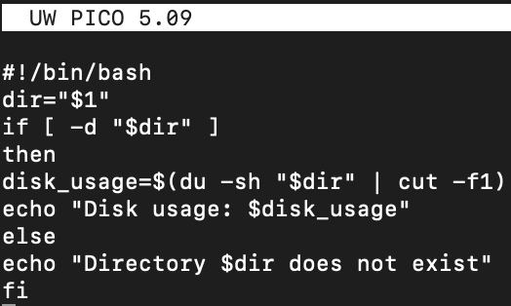

Рисунок 9 – Скрипт

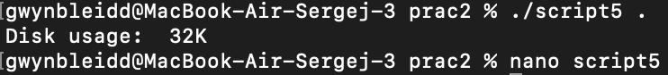

Рисунок 10 – Результат выполнения скрипта

6. Написание сценария, который выведет список всех исполняемых файлов директории, для которых у текущего пользователя есть права на исполнение

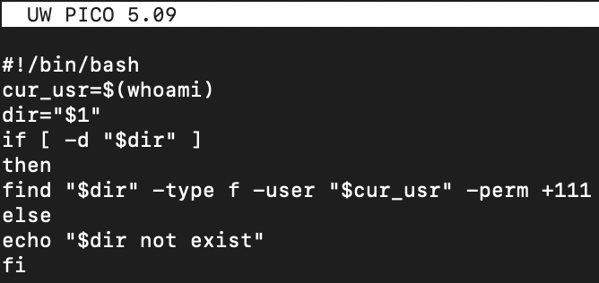

Рисунок 11 – Скрипт

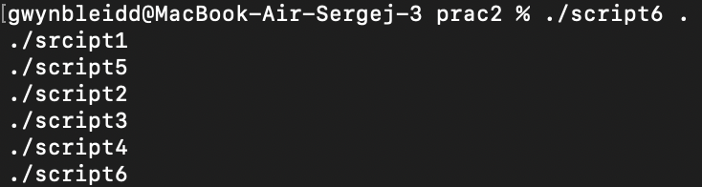

Рисунок 12 – Результат выполнения скрипта

# ЧАСТЬ 2. РАЗВЕРТКА И ЗАПУСК ПРОЕКТА С ПОМОЩЬЮ BASH SCRIPT

Для успешного развертывания приложения необходимо, чтобы все требуемые библиотеки были установлены в соответствующем окружении. Чтобы определить зависимости проекта, сначала нужно скачать архив с проектом по указанной ссылке и распаковать его с помощью команды *tar -xvf*. Проект написан на языке Python, а список его зависимостей должен быть оформлен в файле requirements.txt, который содержит перечень всех необходимых библиотек. Определение зависимостей можно выполнить, анализируя import-директивы в коде, однако важно учитывать, что некоторые библиотеки являются частью стандартной библиотеки Python, а другие — внешними.

Для удобной работы с проектом следует создать виртуальное окружение, которое представляет собой изолированную копию Python с собственным набором библиотек. Это позволяет избежать конфликта зависимостей и установки ненужных библиотек в глобальную систему. Создание виртуального окружения и настройка его под проект осуществляется после загрузки списка зависимостей. После создания окружения необходимо установить все библиотеки из *requirements.txt*, чтобы подготовить систему к запуску приложения.

Для автоматизации процесса развертывания и запуска приложения на новой системе можно использовать Bash-скрипты. Они позволяют установить Python 3, загрузить проект, создать виртуальное окружение и настроить его, а также автоматически запустить приложение.

Необходимо на основании составленного в прошлом шаге списка команд написать скрипт скачивания указанного в прошлом шаге проекта с последующим созданием виртуального окружения и настройкой его под проект, то есть установкой всех необходимых библиотек:

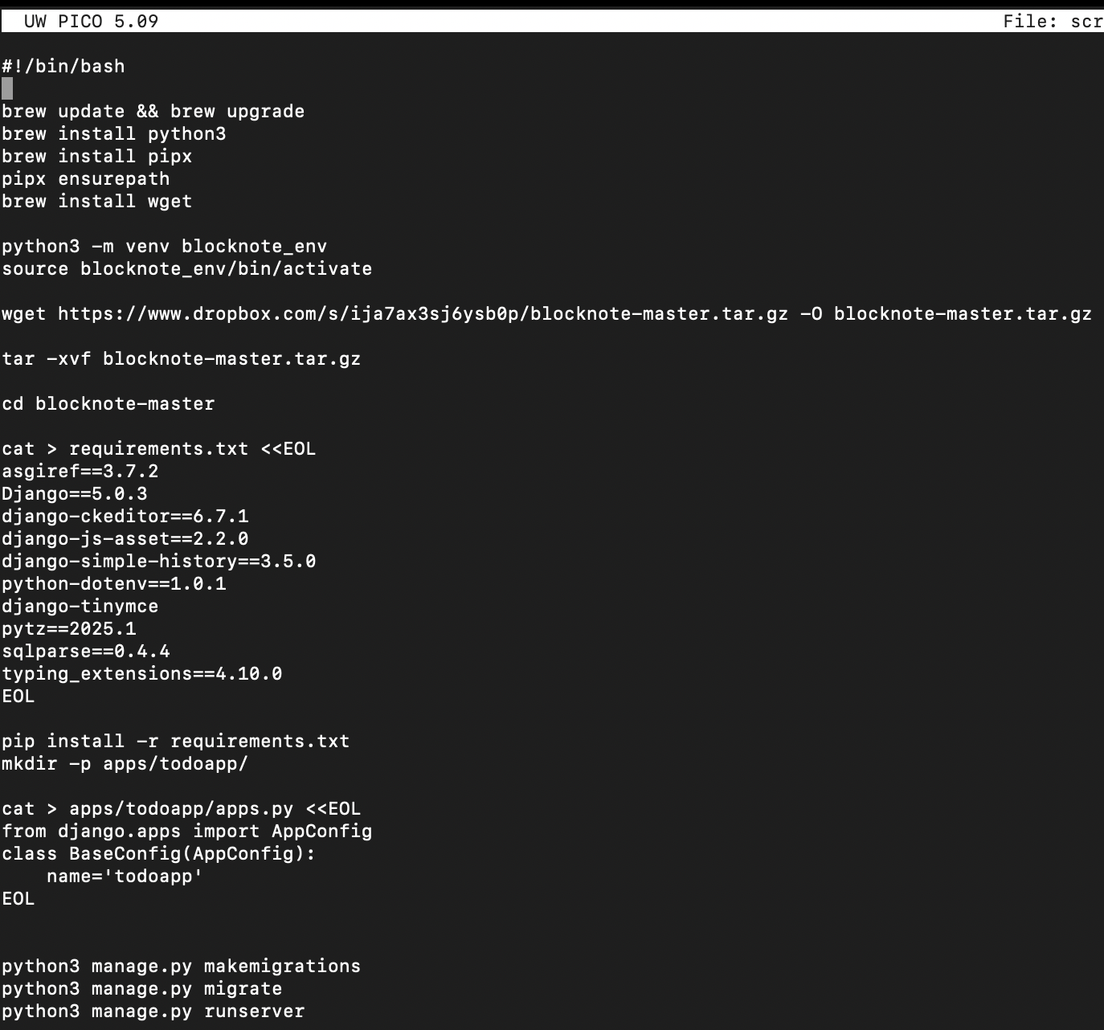Рисунок 13 – Скрипт

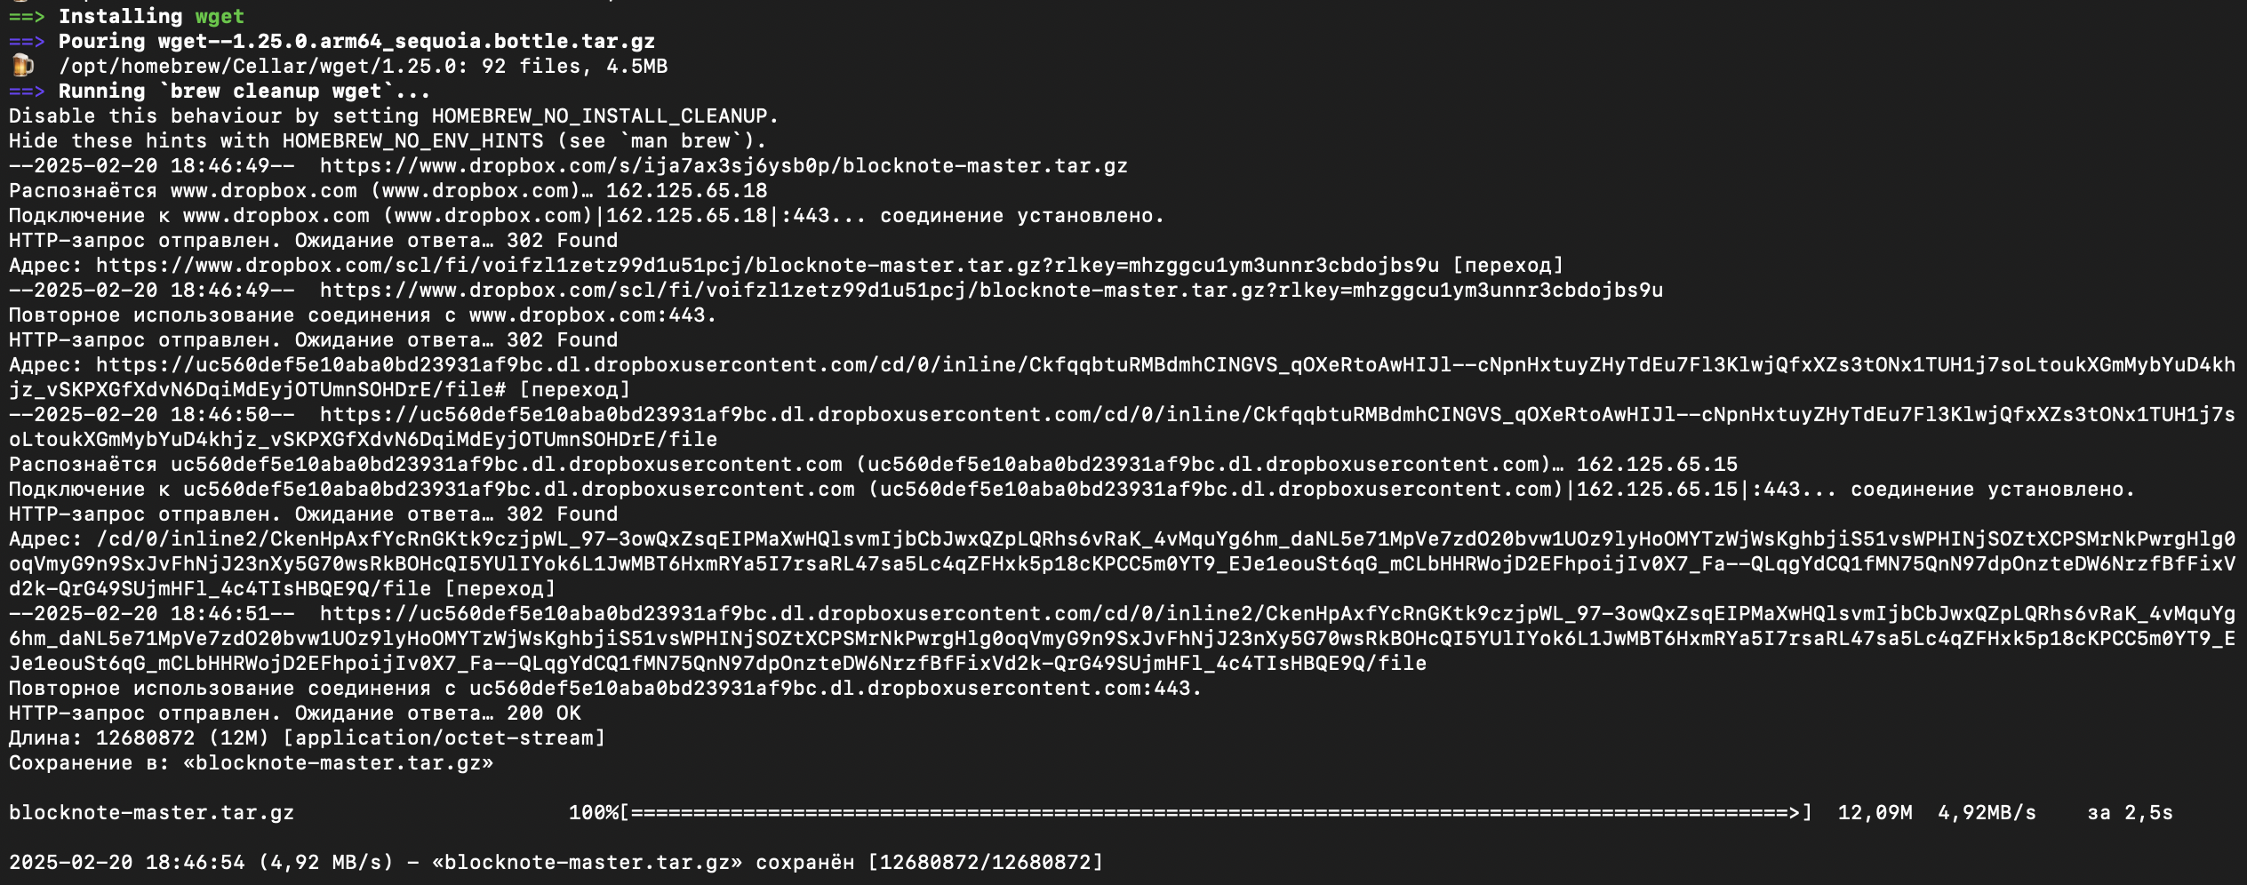

Рисунок 14 – Выполнение скрипта (1 часть)

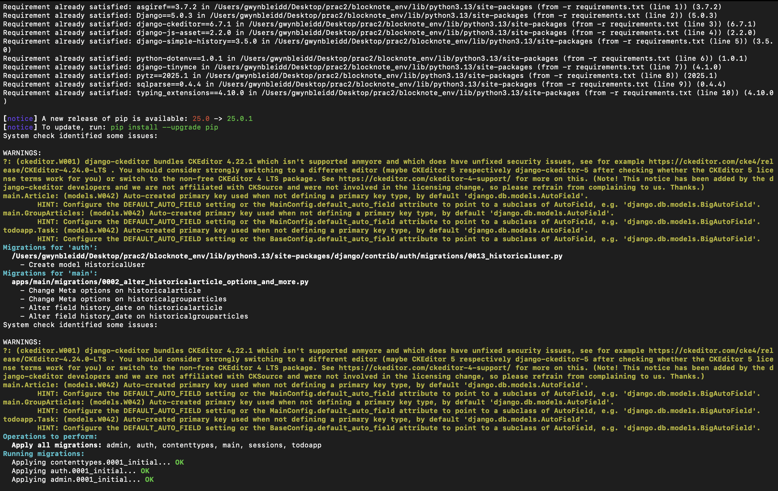

Рисунок 15 – Выполнение скрипта (2 часть)

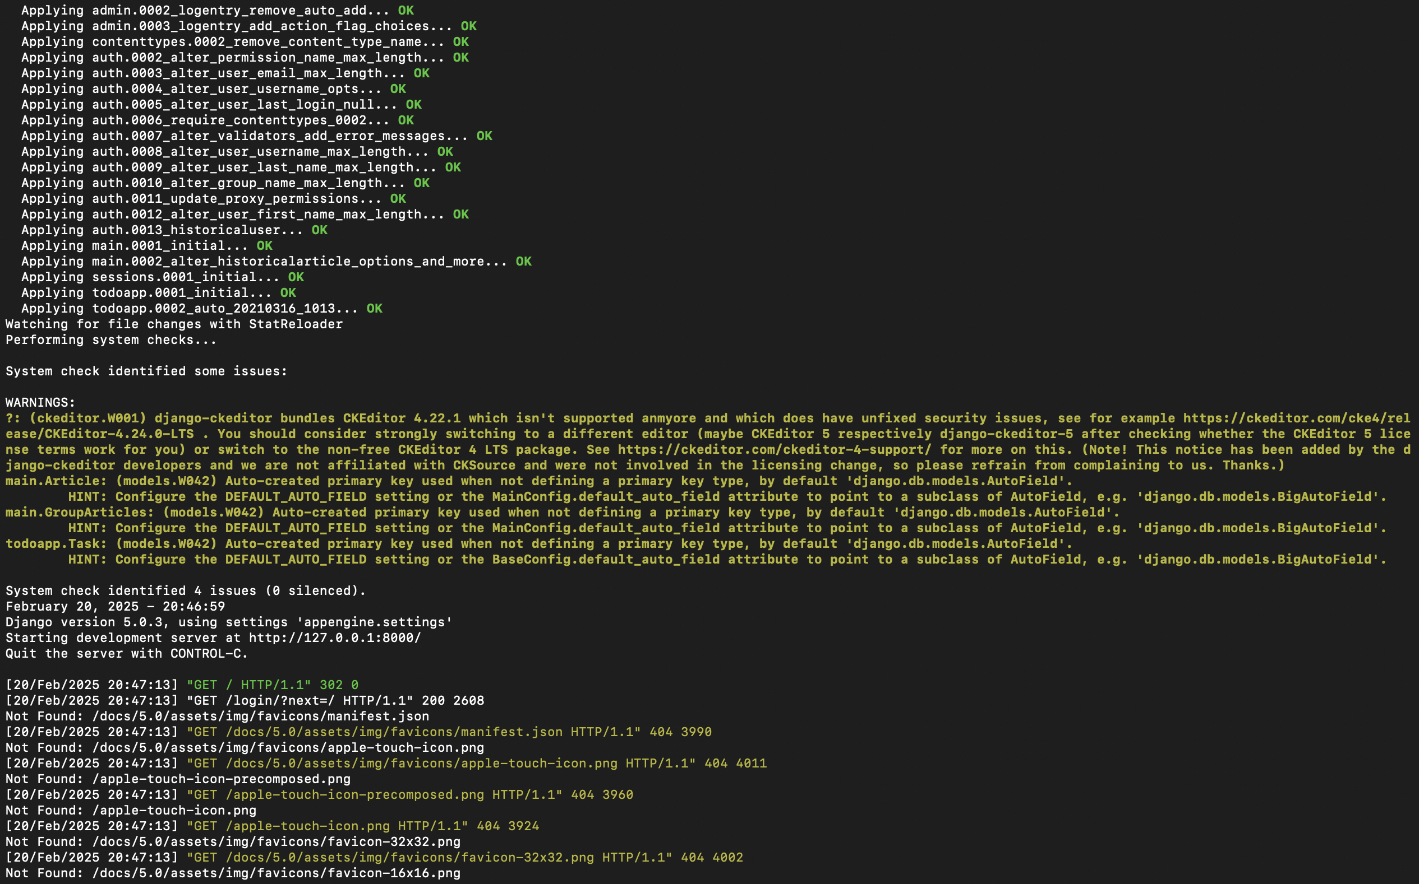

Рисунок 16 – Выполнение скрипта (3 часть)

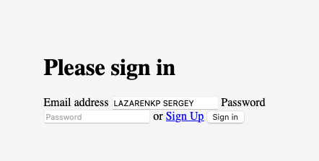

Рисунок 17 – Результат выполнения скрипта

# ВЫВОД

В процессе выполнения задачи были освоены навыки разработки скриптов на Bash и развёртывания приложений с внешними зависимостями в среде MacOS, а также опыт сборки проектов в этой среде.